|  |  |  |  |
| --- | --- | --- | --- |
| 文件编号 |  | 作　　者 | 求善 |
| 文档版本 |  | 最后修改日期 |  |

**版本号0.1**

**供应商操作手册**

**编 写 人：**

**编写时间：**

**修订控制页**

|  |  |  |  |  |  |
| --- | --- | --- | --- | --- | --- |
| **编号** | **文档版本** | **修订章节** | **修订原因** | **修订日期** | **修订人** |
| **1** | V0.1 |  | 创建文档 | 2017.11.29 | 求善 |
|  |  |  |  |  |  |
|  |  |  |  |  |  |
|  |  |  |  |  |  |
|  |  |  |  |  |  |
|  |  |  |  |  |  |
|  |  |  |  |  |  |
|  |  |  |  |  |  |
|  |  |  |  |  |  |
|  |  |  |  |  |  |
|  |  |  |  |  |  |
|  |  |  |  |  |  |
|  |  |  |  |  |  |
|  |  |  |  |  |  |

**目 录**

1 概述 4

1.1 名词说明 4

1.2 整体流程概览 4

1.3 操作说明 5

1.3.1 流量云平台入驻 5

1.3.2 协议签署 6

1.3.3 系统配置 6

1.3.4 接口对接联调 9

1.3.5 售后保障 10

1.3.6 对账 11

1.4 12月-1月试运营方案 11

1.4.1 资金方案说明 11

1.4.2 业务限制 12

1.4.3 整体时间计划 12

# 概述

## 名词说明

|  |  |
| --- | --- |
| **名称** | **说明** |
| **流量云平台** | 本次新建的平台，目标是在阿里云上构建一个SaaS化的流量平台，支持所有流量玩家通过该平台来运行自身的流量业务 |
| **流量批发平台（大于平台）** | 流量批发平台是大于平台的一部分（大于平台还支持语音和短信），目前用于支持阿里通信的自营。新的平台将基于该批发平台进行改造，形成一个真正的平台（类似于淘宝的平台，上面有卖家和买家，而不是仅支持阿里通信的自营。） |
| **企业客户** | 使用流量平台的货源的客户，统一称为企业客户。包括：网厅KA商家 |
| **供应商** | 给流量平台供货的客户。 |

## 整体流程概览



流程说明：

1. 入驻流量云平台。要成为供应商，必须先成为流量云平台的企业客户（具体方式参见企业客户入驻）。成为企业客户后，可以进入到流量云平台的控制台，通过控制台可以申请成为供应商（成为供应商前需要签署供应商协议），运营小二打标后，即完成平台入驻，可进入流量云平台的控制台
2. 协议签署。在使用流量云平台之前，需要签署代扣协议（用于实时划扣流量成本价至供应商）
3. 系统配置。进入流量云平台控制台后，需要进行相应的配置，才能正常使用平台上的货源。
4. 接口对接联调。根据接口规范，完成接口对接工作。
5. 售后保障。通过流量云平台，供应商可以查询订单的状态，用于支撑企业客户提出的售后诉求。

## 操作说明

### 流量云平台入驻

流量云平台是基于云通信之上做的产品升级，原云通信仅支持阿里通信的自营（即：企业客户向阿里通信采购流量），升级后的流量云平台既支持原有的自营，也能支持企业客户直接向供应商采购货源。其中供应商的入驻有一个前提：必须先成为流量云平台的企业客户（具体方式参见企业客户入驻）。成为企业客户后，可以进入到流量云平台的控制台，通过控制台可以申请成为供应商（成为供应商前需要签署供应商协议），运营小二打标后，即完成平台入驻，可进入流量云平台的控制台

#### 操作步骤

1. 成为流量云平台的企业客户
2. 签署供应商协议，申请成为供应商
3. 运营小二审核，审核通过后，即完成供应商的入驻 @花荣 @大钧

#### 相关截图

1、成为企业客户后，进入到企业客户的操作控制台，里面有申请成为供应商的入口。

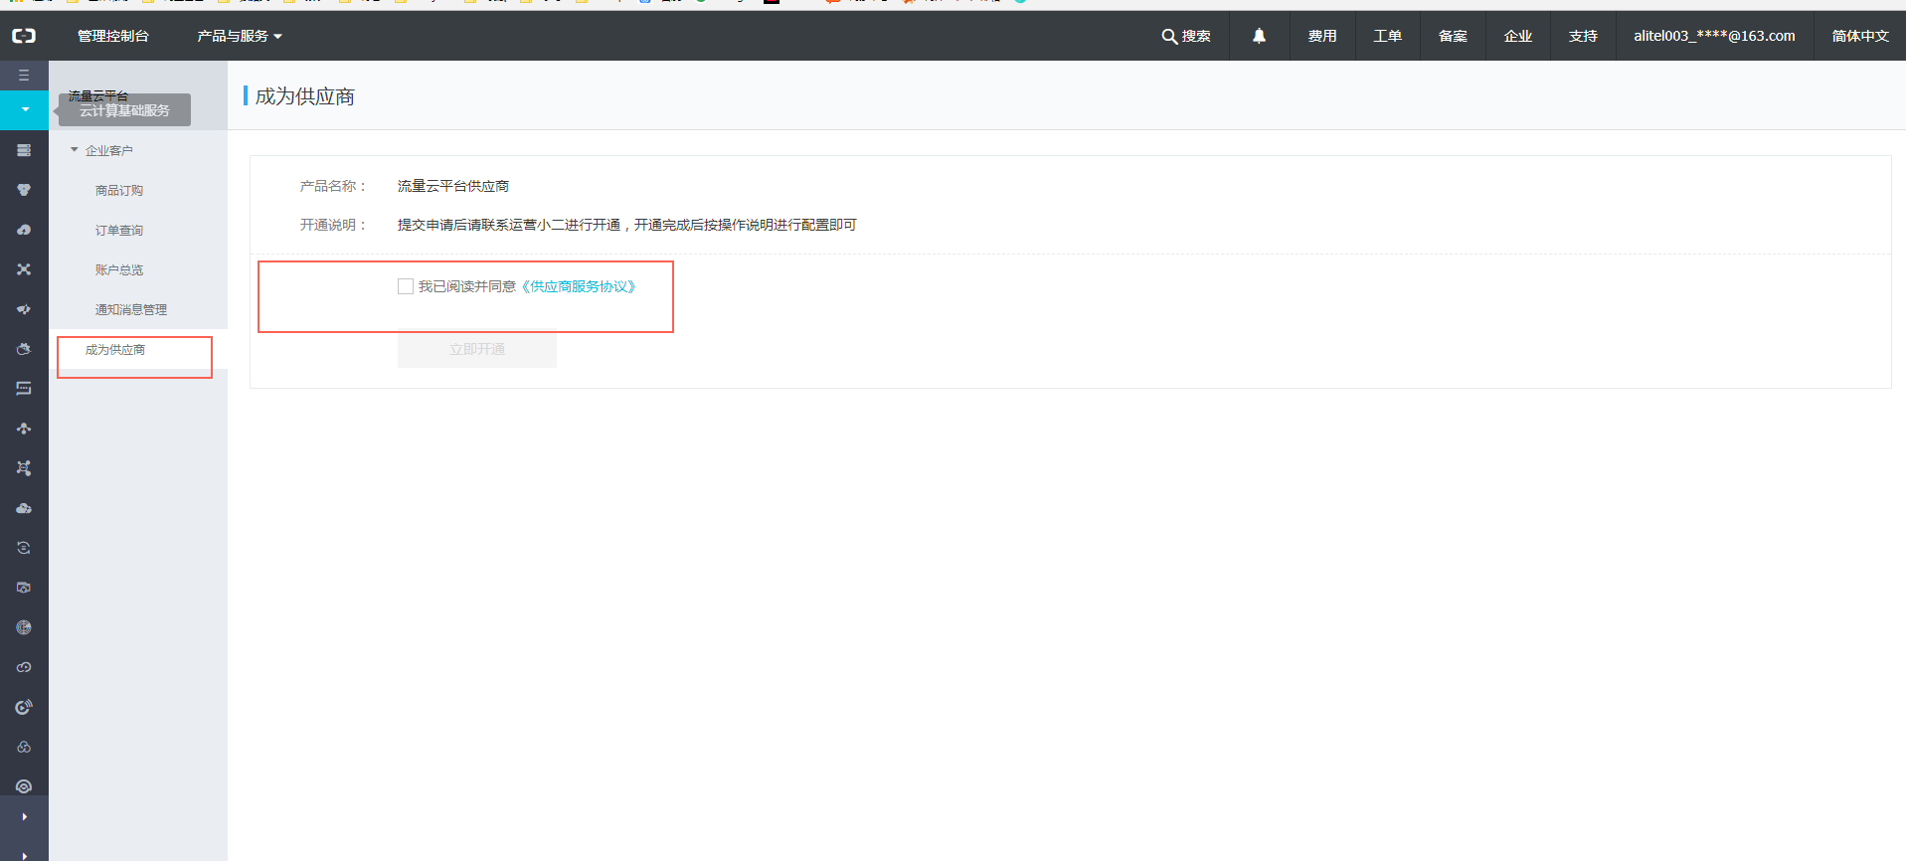

### 协议签署

在使用流量云平台之前，需要签署代扣协议（用于实时划扣流量成本价至供应商）。申请成为供应商，小二审核通过后，能看到供应商的菜单，菜单栏中有一项是代收代扣协议签署 ，按照操作指南签署即可。

重点注意事项：

1. 签署代收代扣的支付宝账户必须是企业账户
2. 代收代扣的支付宝账户需保证余额充足（确保逆向时有资金可扣）
3. 协议签署完成后，将支付宝账户提供给运营小二用于系统做关联
4. 如果既是供应商、也是企业客户，则需要签置二次，如果是同一个支付宝账号，可只申请一次。

### 系统配置

进入流量云平台控制台后，需要进行相应的配置，才能正常供货给企业客户。

#### 上架商品&维护价格

供应商初次进入流量云平台时，需要上架商品，同时设置商品对应的价格。在一期试运营上线时，供应商必需要设置的四个包体30M、100M、300M、500M，其他包体可以根据需要设置。

###### 相关截图

1、进入到商品管理页面，找到指定的商品设置上架。设置上架时，会要求设置对应商品的售卖折扣

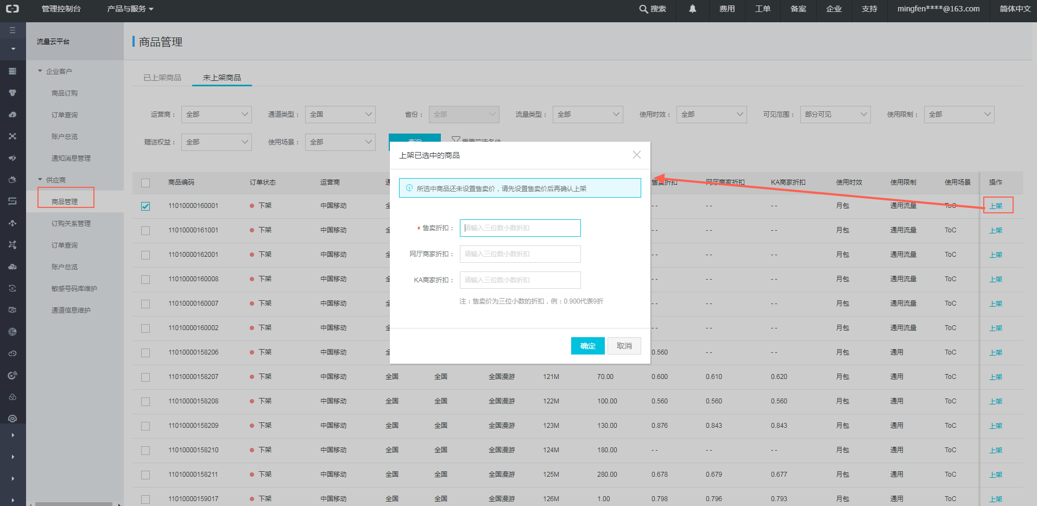

2、在已上架商品列表中，可以查看上架的商品。针对上架商品，可以进行下架操作（当出现特殊情况时，供应商可以下架商品，此时企业客户不可调用）。注：在非操作期内，只可进行上下架操作，不允许改价、设置可见范围等。

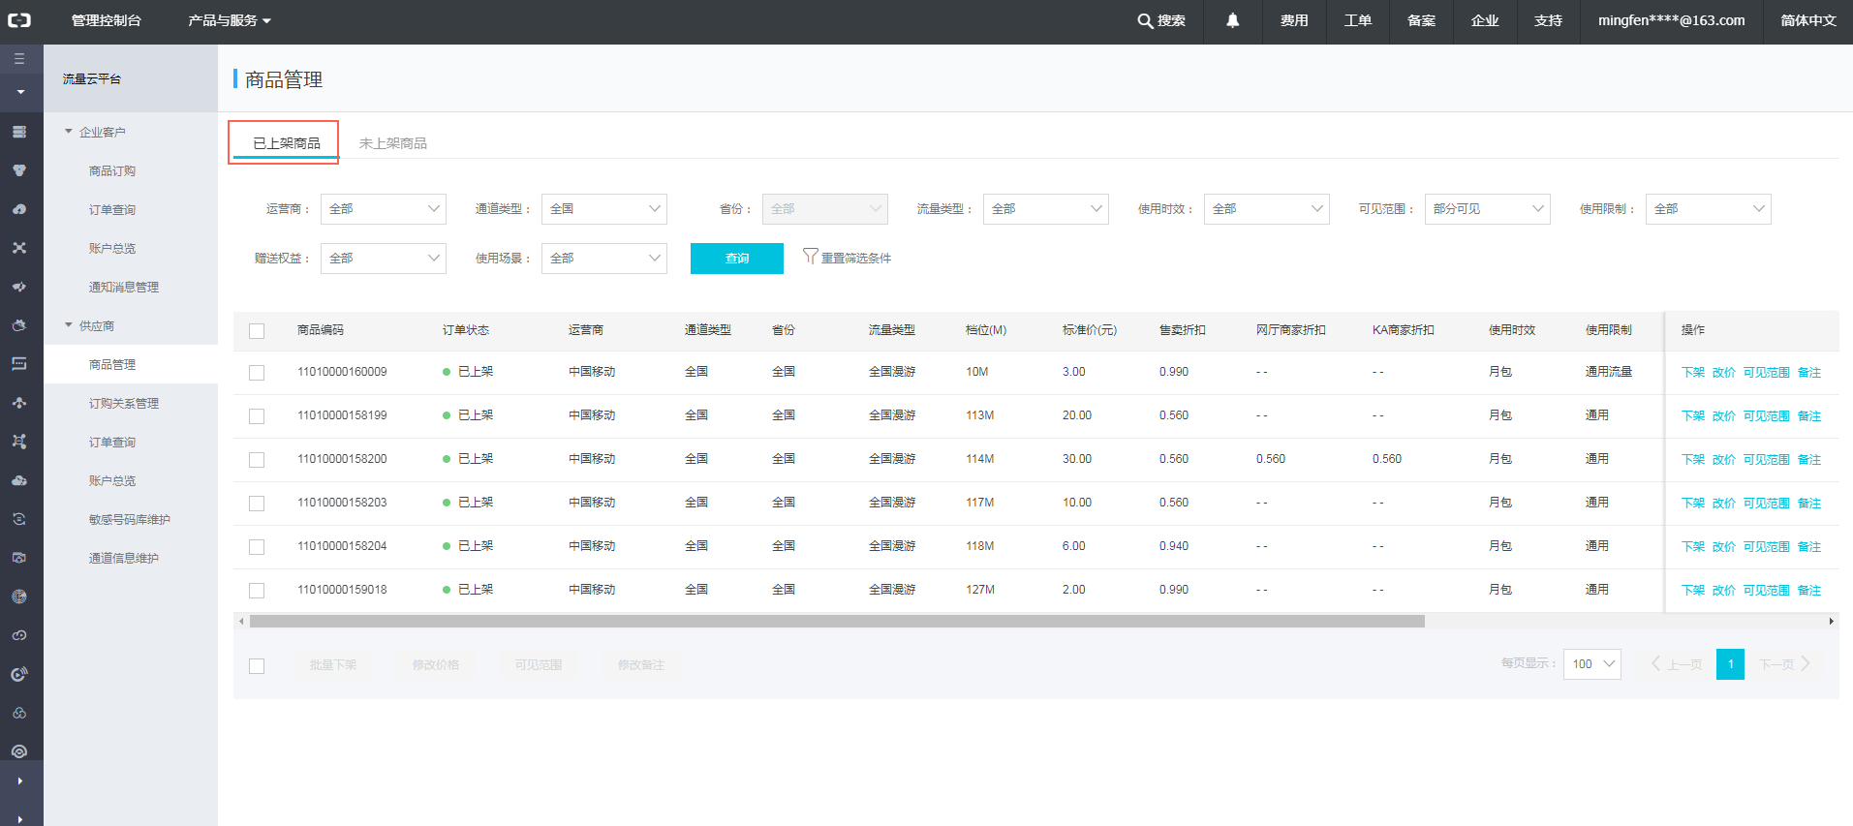

#### 设置可见性

默认情况下，企业客户是看不到供应商上架的商品的。供应商可以通过该功能来设置哪些客户可以看到这些商品，然后发起订购。注：一期试运营时，所有供应商需要向上海的KA商家设置可见性，否则上海KA商家无法发起订购；一期上海试点商家：千行、国梦、欧驰、硕软、云漫

###### 相关截图

1、在已上架商品中，可以单个或批量设置对客户的可见性

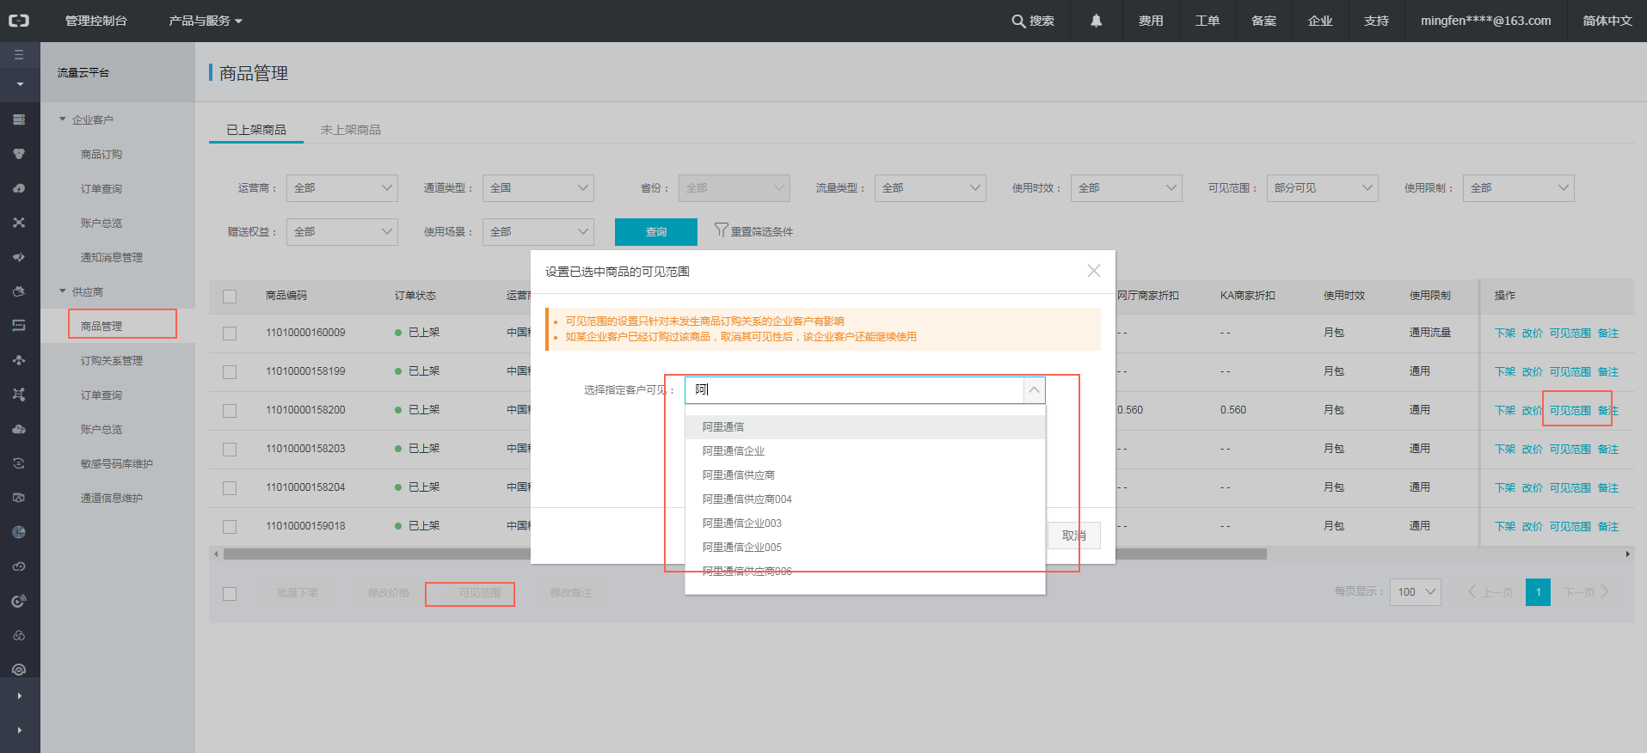

#### 企业客户订购审批

企业客户使用供应商的流量产品前，需要向供应商发起订购。发起订购后，供应商可以进行审批，如果审批通过，则表示相应的企业客户可以使用对应的流量包

###### 相关截图

1、可以批量和单个审批，如果审批通过，则表示相应的企业客户可以使用对应的流量包

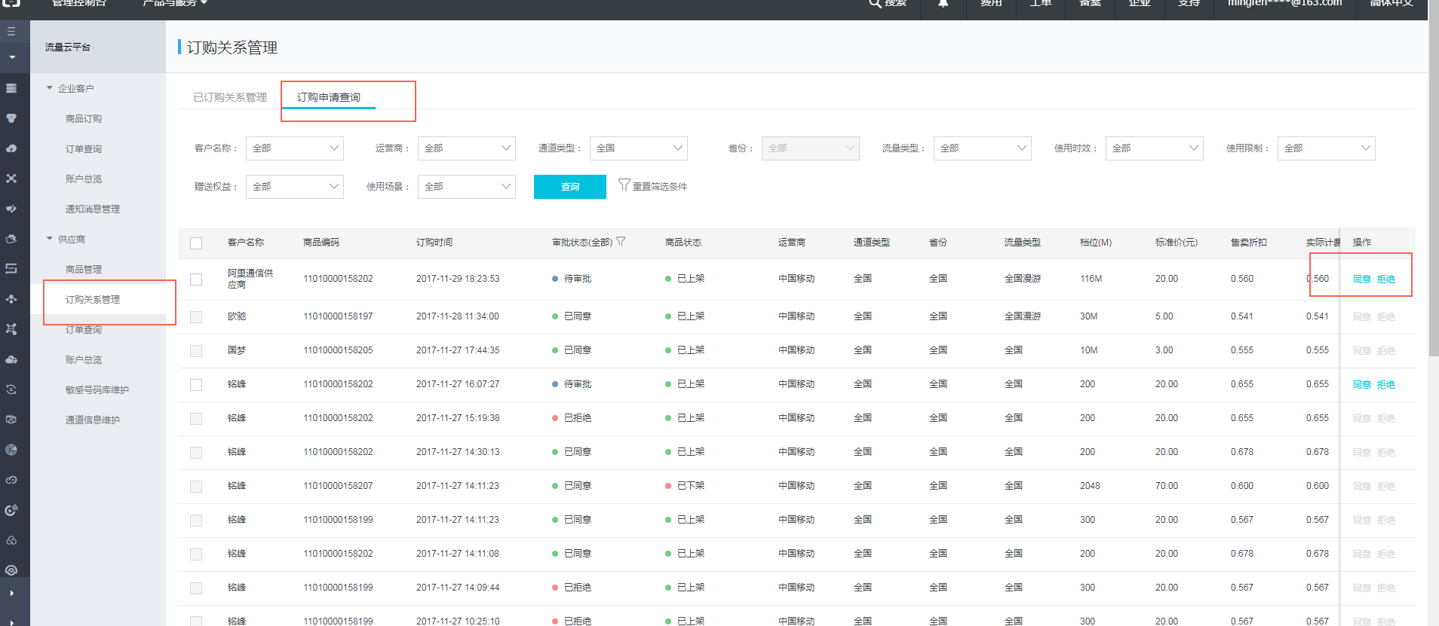

#### 设置信用额度

企业客户在与供应商建立对应关系后（发起产品订购申请并审核通过），会自动生成一个账户，只有当企业客户在该供应商处的账户的可使用额度>0时，企业客户的订单才能正常履行。每执行一笔订单，可使用额度就会降低一部分。例如：企业客户1、企业客户2使用了供应商1的产品，此处会出现2个账户，对应的企业客户分别为企1、企2；假设信用额度都是1000元，当企业客户1在供应商1处完成一笔50元的充值时，可使用额度就会变成950元。当可使用额度为0时，订单会处理失败。

第一期试运营时，采用了支付宝实时转账的方式，所以供应商只需要设置授信额度即可，保证企业客户不会因此出现失败。建议设置为5000W

###### 相关截图

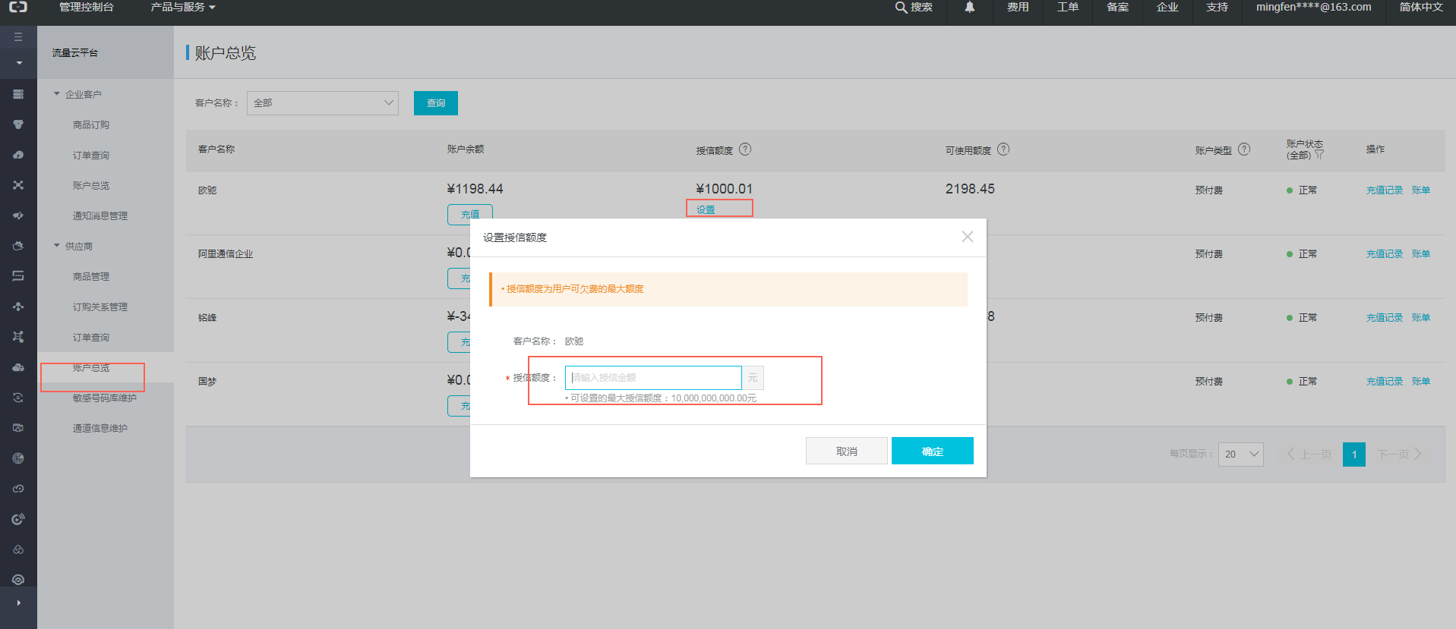

### 接口对接联调

根据接口规范，完成接口对接工作。

接口规范: https://help.aliyun.com/document_detail/63135.html?spm=5176.doc63135.6.541.sfOVqc

SDK地址：：http://ytx-sdk.oss-cn-shanghai.aliyuncs.com/supp-client-sdk_java.zip

联调时需要在系统中配置查询地址、充值地址和密钥（前期测试环境联调时由开发人员直接进行了配置），相关操作界面：

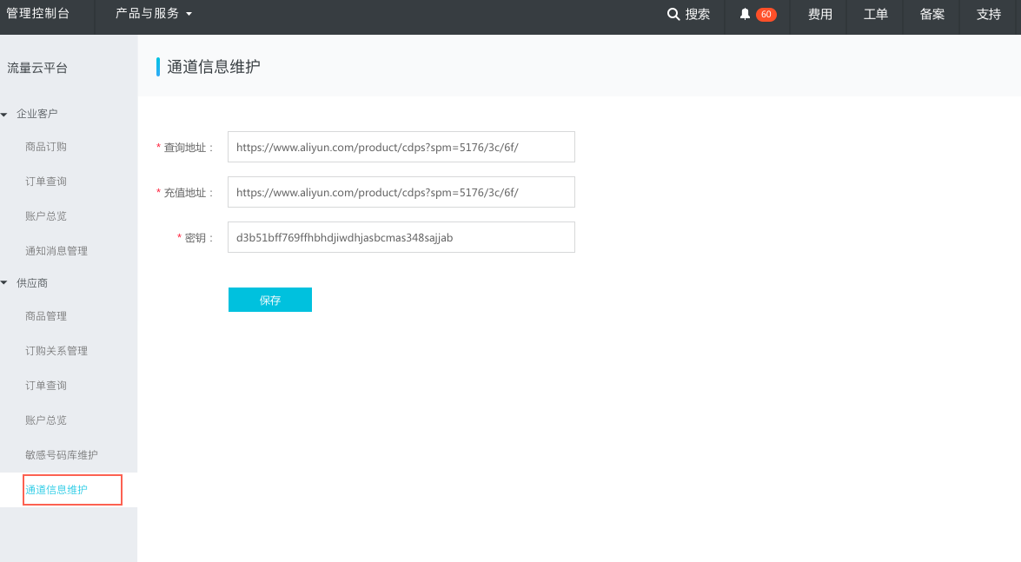

### 售后保障

通过流量云平台，供应商和企业客户均可以通过订单查询功能来查询订单的状态，当出现疑问时，企业客户可以找到对应的供应商提供相应的售后服务。

第一期，我们将直接建立售后钉钉群用来提供售后服务，后续我们会在订单查询中透露出对应供应商的钉钉链接。

#### 操作截图

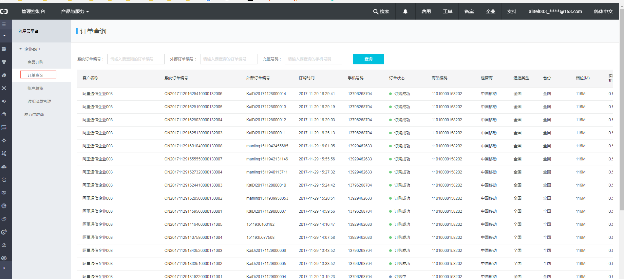

### 对账

详单查询将于12.15发布上线，敬请期待

## 12月-1月试运营方案

### 资金方案说明

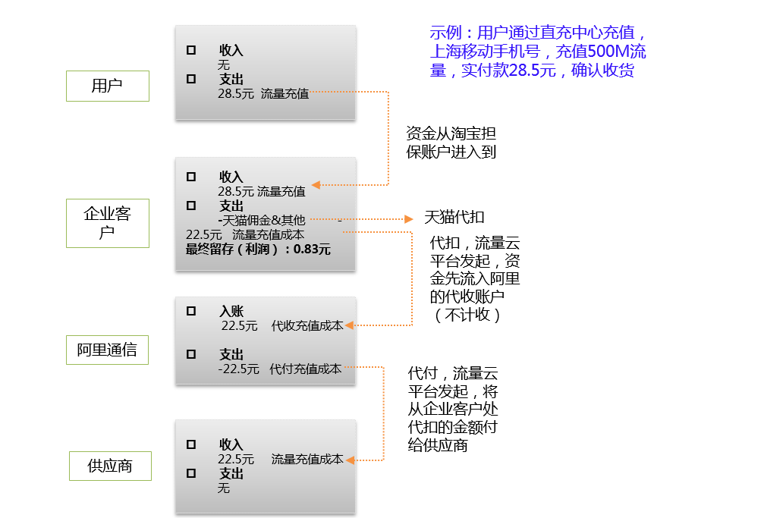

资金流程如上图所示，主要点说明：

1. 天猫原有流程维持不变，在天猫订单流程结束后（即用户确认付款，天猫将资金从担保账户转入到店铺账户，同时发起佣金的扣付），再单独启动流量云平台的资金流
2. 充值成功后，流量云平台会将充值结果反馈给企业客户（店铺），同时会启动任务发起支付宝扣款。（企业客户需保证支付宝金额的充足，否则，当扣款失败数达到一定量后，流量云平台会拒绝后续的所有订单，直到待支付的订单小于阀值）
3. 扣款完成后，流量云平台会实时触发代付任务，将从企业客户侧代扣过来的资金转入到供应商的资金账户中
4. 逆向。当存在充值不到账的情况时，由企业客户与供应商单独沟通，达成一致后，由供应商在订单查询中发起退款操作，此时会触发退款任务，资金将由流量云平台从供应商账户中扣除到阿里通信账户，然后再由阿里通信账户转移至企业客户账户。

### 业务限制

1. 调度方式；

一期仅支持一种调度方式：系统调度。后续会陆续增加其他调度：价格优先；企业客户自定义

1. 价格设置；

一期供应商将会提供统一的售卖价，不存在价格差异

1. 限制期内不可操作；

一期试运营时，我们会在月初要求供应商报一次价，报价完成后，各企业客户完成订购，并将产品置为可使用状态。然后运营小二会锁定相关操作，在限制期内，供应商不允许修改价格、不允许取消订购关系、只可以上下架；企业客户不可以取消订购关系、不可以暂停订购关系；

### 整体时间计划

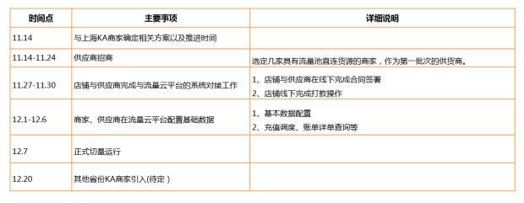

联调时间安排：

1、11.27-11.28  商家（店铺）进行开发

2、11.29-11.30  商家（店铺）与阿里联调。 联调目标：保证双方接口是能联通的，相关参数及返回值无误

3、12.5-12.6 线上环境正式联调一次，包括调度、实际充值、支付宝付款